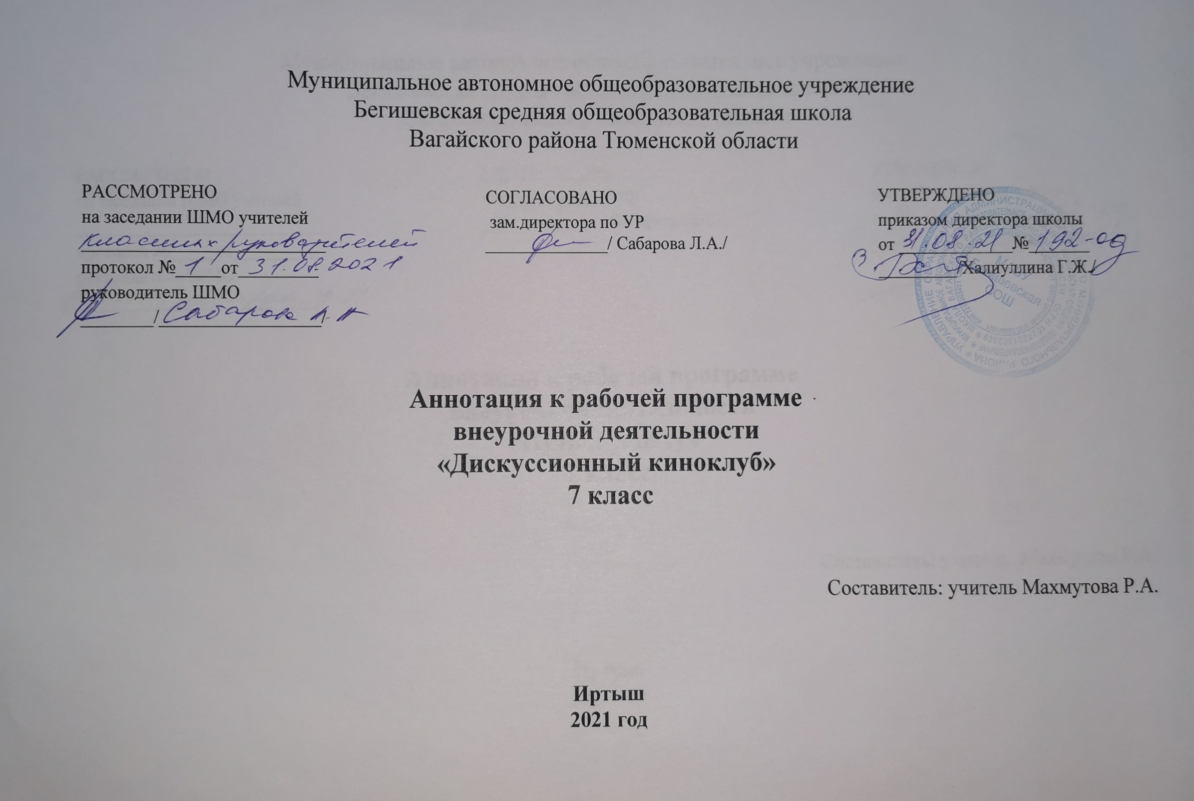

Аннотация к рабочим программам разрабатывается на основе следующих нормативных документов:
- Закон РФ «Об образовании в Российской Федерации» от 29 декабря 2012 года № 273- ФЗ;
- Порядок организации и осуществления образовательной деятельности по основным общеобразовательным программам - образовательным программам начального общего, основного, общего и среднего общего образования (утвержден приказом Минобрнауки России от 30.08.2013 № 1015;
- Приказ Минобрнауки России от 17 декабря 2010г. № 1897 «Об утверждении федерального государственного образовательного стандарта основного общего образования»;
- Приказ Минобразования РФ от 5 марта 2004 г. N 1089 "Об утверждении федерального компонента государственных образовательных стандартов начального общего, основного общего и среднего (полного) общего образования";
- Приказ Министерства образования и науки Российской Федерации от 31.12.2015г. № 1577 «О внесении изменений в федеральный государственный образовательный стандарт основного общего образования, утвержденный приказом Министерства образования и науки Российской Федерации от 17 декабря 2010г. № 1897»;
- Приказ Минобрнауки России от 07.06.2017 N 506 "О внесении изменений в федеральный компонент государственных образовательных стандартов начального общего, основного общего и среднего (полного) общего образования, утвержденный приказом Министерства образования Российской Федерации от 5 марта 2004 г. N 1089";
- Устав МАОУ Бегишевская СОШ;
- Учебный план МАОУ Бегишевской СОШ на 2021-2022 учебный год

Количество часов отводимое на изучение курса внеурочной деятельности: 1 час в неделю, 34 часа в год.

Цель курса внеурочной занятости: реализовать возможности кино как фактора социализации для формирования патриотичности и толерантности у школьников.
Задачи:
- Способствовать формированию общей культурной компетентности учащихся
- Способствовать воспитанию зрительской культуры
- Способствовать развитию коммуникативной культуры
- Создать условия, способствующие формирования познавательного процесса, оценочных суждений.
- Способствовать формированию чувств сопричастности, сопереживания; уважения к разным культурам и их представителям.
Специфика цикла занятий:
Цикл занятий предназначен для учащихся средней школы. Занятия проходят во внеурочное время. Они не ограничены рамками временными и прохождением программы. Цикл основан на принципе добровольности и личной заинтересованности учащихся. В работе должна осуществляться:
- Опора на деятельностный подход в образовательном процессе, преобладание практических занятий.
- Работа с первоисточниками («текстами культуры»), а не с их опосредованным описанием.
- Система развивающих, творческих заданий, ориентированных на использование личного опыта ученика.

Воспитание патриотичности и толерантности – сложная задача, которая может решаться разными педагогическими способами. Искусство учит и воспитывает, расширяя жизненный опыт личности, включая в него освоенные при помощи искусства новые ситуации и отношения. В нынешний век повсеместного распространения массовой культуры кинематограф как самый популярный и распространенный ее носитель представляет собой богатейший источник информации. В мире стремительно развивающихся технологий и высокого темпа жизни, когда печатное слово, к сожалению, отходит на второй план, кино приобретает особую роль в формировании мировоззрения целых поколений. Социально-педагогический потенциал киноискусства определяется многообразием его функций, из которых применительно к задачам использования кино как средства формирования у учащихся патриотичности и толерантности, особое значение имеют познавательная, коммуникативная, развивающая и воспитательная. Помимо того, что кинематограф всегда был и остается одним из самых популярных средств массовой информации, нацеленных на самую широкую аудиторию, с первых минут своего существования он причисляется к искусству, коим остается до сих пор.
Кино воспитывает у молодого человека определенные взгляды на жизнь и общество, принципы, симпатии и антипатии, т. е. способствует формированию внутренних образцов, регуляторов поведения, которые в будущем сравнительно устойчивым образом будут влиять на его поведение. Причем, усвоение экранных моделей поведения и формирование ценностных отношений сопровождаются интенсивными переживаниями, затрагивающими глубинные структуры личности.

Оценка знаний и умений обучающихся проводится в форме творческих работ.

